

שם בית הספר: מקיף י"א ראשונים

עיר: ראשון לציון

שם הפרויקט: כמה זה שווה

שם התלמיד: מתן דרעי

ת.ז: 212782395

שם המורה: דינה קראוס

תאריך ההגשה: 24/6



# מבוא

מטרת הפרויקט היא לזהות מהו ערך המטבע המופיע בתמונה.

דרישות להרצת הסקריפט: גרסת פייתון 3.7, מערכת הפעלה Windows 10, ספריית Keras, NVIDIA GPU.

* הסקרפיט משתמש בספריות train וtest או לחילופין בספריית all_coins אותה הוא מפצל ל train וtest. הספריות מכילות תמונות של מטבעות ברזילאים בערכים של 5, 10, 25, 50, 100.

Test:

Train:

הצגת אפשרויות

5. יציאה

4. בדיקת תיקיית Test

3. בדיקת תמונה אחת

2. אימון מודל חדש

1. טעינת מודל קיים

הדפסת הודעות טעינה וסיום טעינה

אימון המודל

קליטת הדרך לתמונה מהמשתמש

הודעת שגיאה – חוסר במודל

הודעת שגיאה – חוסר במודל

הדפסת הדיוק של המודל

הצגת אפשרויות

5. יציאה

4. בדיקת תיקיית Test

3. בדיקת תמונה אחת

2. אימון מודל חדש

1. טעינת מודל קיים

הדפסת סוג המטבע בתמונה

# מדריך למשתמש

להתקין Keras, tensorflow, opencv דרך anaconda.

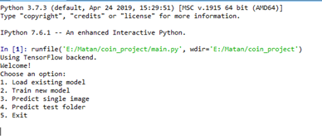

תפריט פתיחה

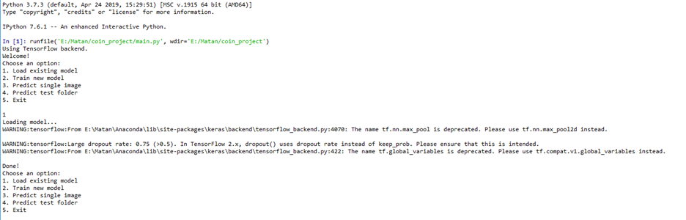

טעינת המודל הקיים, או לחילופין:

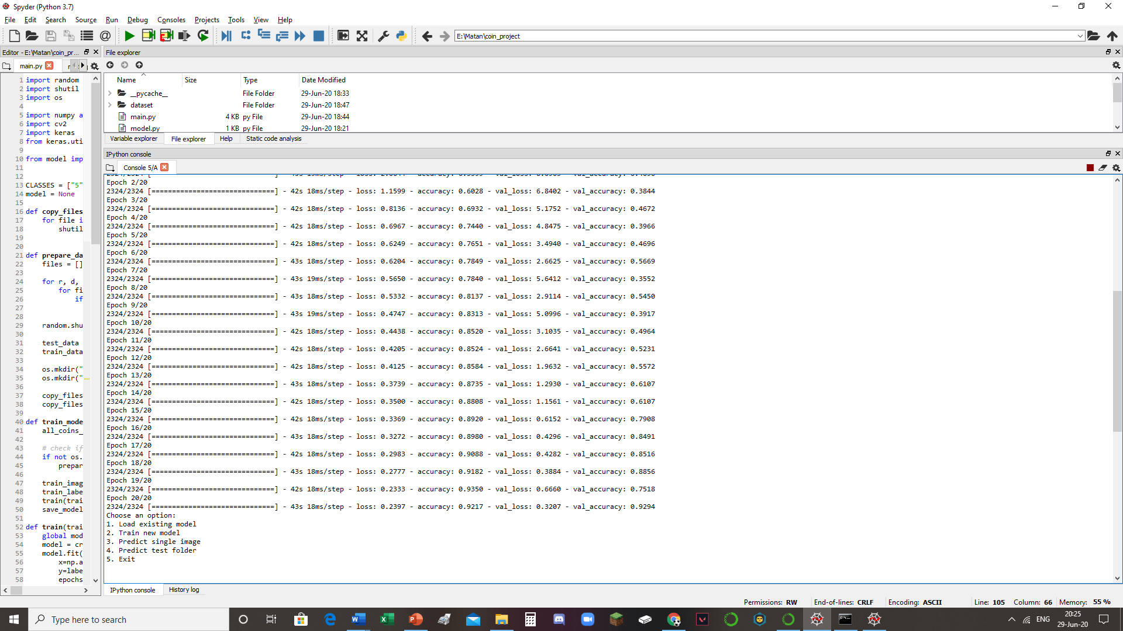

אימון מודל חדש (בבחירת אפשרות 2)

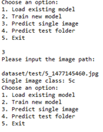 בדיקת תמונה אחת (קליטת path) והדפסת השווי ו/או:

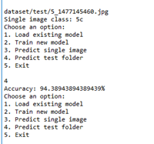 בדיקת תיקיית הTest והדפסת הדיוק

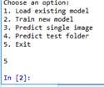 יציאה וסיום התוכנית

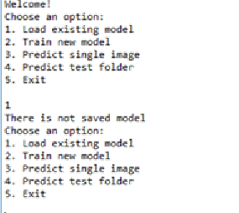

שגיאה של מחסור במודל קיים, צריך ליצור מודל חדש

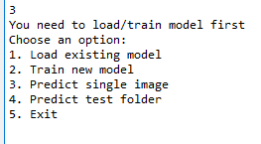

שגיאה של מחסור במודל טעון, צריך לטעון מודל קיים או לאמן מודל חדש

# מדריך למפתח

לכל מחלקה:

* מה מטרת המחלקה
* שם/שמות המחלקה/ות המזמנת/ות מחלקה זאת
* שם שמות המחלקה/ות אותה/ן מחלקה זאת מזמנת
* לכתוב ממשק המחלקה(כמו שלמדתם בכיתה יא במבנה נתונים), טבלה בה כותרת הפעולה, הסבר מה הפעולה מבצעת. אם בכותרת הפעולה יש פרמטרים אז הסבר על כל פרמטר

מחלקה main

מזמנת את מחלקות trainer וtester

|  |  |  |  |
| --- | --- | --- | --- |
| Description | Output | Input | Function name |
| מציגה את האפשרויות למשתמש וקוראת לפעולות בהתאם לבחירתו. מוצאת שגיאה כאשר אין מודל טעון. מדפיסה הודעות בהתאם. | None | None | main |
| טוענת מודל קיים לפי בקשת המשתמש, מדפיסה הודעות בהתאם. | None | None | load_model |
| מדפיסה את האפשרויות של המשתמש. | None | None | print_menu |

מחלקה model

מזומנת על ידי trainer

|  |  |  |  |
| --- | --- | --- | --- |
| Description | Output | Input | Function name |
| בניית המודל עצמו. | משתנה מסוג model שמהווה את המודל עצמו | None | create_model |

מחלקה trainer

מזמנת את model, מזומנת על ידי main

|  |  |  |  |
| --- | --- | --- | --- |
| Description | Output | Input | Function name |
| מחלק את התמונות במידת הצורך, מקבל את הדרך לתמונות ומאמן באמצעותן את המודל. משמש כפעולה מרכזית במחלקה הקוראת לפעולות האחרות. | None | None | train_model |
| מעתיק את הקבצים מהמיקום המקורי למיקום החדש. | None | File array, output path, original path | copy_files_into_folder |
| מקבל את הדרך לתיקיית כל התמונות ומחלק אותן ל test ולtrain. נמצאת בשימוש רק במקרה שהתמונות לא מחולקות מראש. | None | Path | prepare_data |
| מקבל את תמונות train ולפיהן מאמן את המודל. מחלק את התמונות לקבוצת train וקבוצת validation. | None | Image array and binary matrix | train |
| מקבל דרך לתיקייה בה נמצאות התמונות ומחזיר מערך בו מצויות התמונות בתיאורן כפיקסלים ומערך נוסף בו מצויים התגים של כל אחת מהתמונות, לפי אותו סדר. | Image array and label array | Path | extract_images_and_labels |
| ממיר את הlabels של התמונות לצורה איתן הפעולה fit מסוגלת לעבוד, כלומר מטריצה בינארית | Binary matrix | String array | prepare_labels |
| שומר את המודל שנוצר בשם saved_model | None | None | save_model |

מחלקה tester

מזמנת את trainer, מזומנת על ידי main

|  |  |  |  |
| --- | --- | --- | --- |
| Description | Output | Input | Function name |
| קולט מהמשתמש את הדרך לתמונה אחת ובודק לפי המודל מהו ערך המטבע המופיע בתמונה. מדפיס הודעות בהתאם. | None | None | predict_single_image |
| מפעיל את המודל על כל תיקיית הtest ובודק מהו אחוז ההצלחה של המודל. מדפיס הודעות בהתאם. | None | None | predict_test_folder |

# מסקנות הרצת המודל

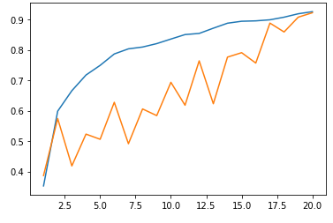

train accuracy –

validation accuracy –

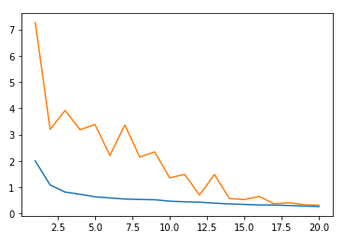

train loss –

validation loss –

עבור אותו מודל אחוז ההצלחה בtest הוא 92.7393%.

מהגרפים ניתן ללמוד כי הגידול בדיוק עבור התמונות באמצעותן המודל למד (train) הוא יציב יותר וגדול יותר מהגידול בדיוק עבור התמונות שלא השתמש בהן (validation). בנוסף, הדיוק עבור קבוצת הvalid בepoch האחרון הוא דומה לדיוק עבור קבוצת הtest.

# רפלקציה

במהלך העבודה נתקלתי במספר קשיים, בעיקר בהורדת הקבצים והפעלתם באמצעות הCMD. לפני ביצוע העבודה לא עבדתי מעולם עם הCMD והתקשיתי להבין כיצד להוריד דרכה את הקבצים. למזלי למדתי שאפשר להורידם גם דרך סביבת האנקונדה, אך להבא אני ממליץ ללמד את התלמידים כיצד להתקין ולהשתמש בקבצים.

# ביבליוגרפיה

# <https://www.youtube.com/watch?v=aircAruvnKk&amp;list=PLZHQObOWTQDNU6R1_67000Dx_ZCJB-3pi>

למידת מבנה רשת הנוירונים

מעבר לכך לא למדתי הרבה מאתרים וספרים אלא באמצעות מורה פרטי שהסביר לי את הנושא לעומק.

# נספחים

תשימו את כל המודלים, תוצאות הרצת המודל והגרפים, עם הסבר:

* תרשים בו כל השכבות, פונקציות הפעולה



train accuracy –

validation accuracy –



train loss –

validation loss –